都江堰店优秀员工发言稿
我是四川太极大药房都江堰店的员工，作为这个大家庭的一员，我很激动也很荣幸能成为这年度的优秀员工在这里发言。首先，我向关心和支持我们的各级领导表示衷心的感谢！向紧密配合、相互支持的亲人们致以诚挚的问候！向所有不畏艰难、风雨同舟、并肩奋斗的同事们致以崇高的敬意！
本人于2013年9月1号进入太极大药房，深感太极人的热情，积极。因此，在后期工作中发扬积极上进，努力学习的态度。于2014年7月成为门店中药质管员，在门店身为中药质管员的我，认真检查中药品种，是否有霉变，生虫等现象。因本人的表现优良，于今年参加见习店长培训，在培训期间积极回答问题，积极参加各种活动，力争在此次培训期间顺利通过考核，以后能在店上更好的施展工作，协助店长努力完成门店各项任务。本人在2014年1月-2014年12月，销售数据:销售：267190.89，毛利：84963.78，毛利率：31.8%，中药销售：23578.7，中药毛利：11709.1。
最后，请允许我再次向各位表示衷心的感谢!祝愿大家在新的一年里心想事成，平安吉祥，健康幸福！

个人风彩
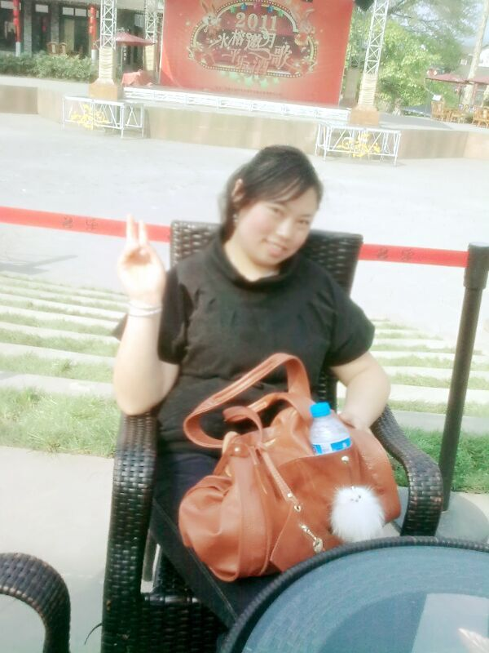

陈列照片：
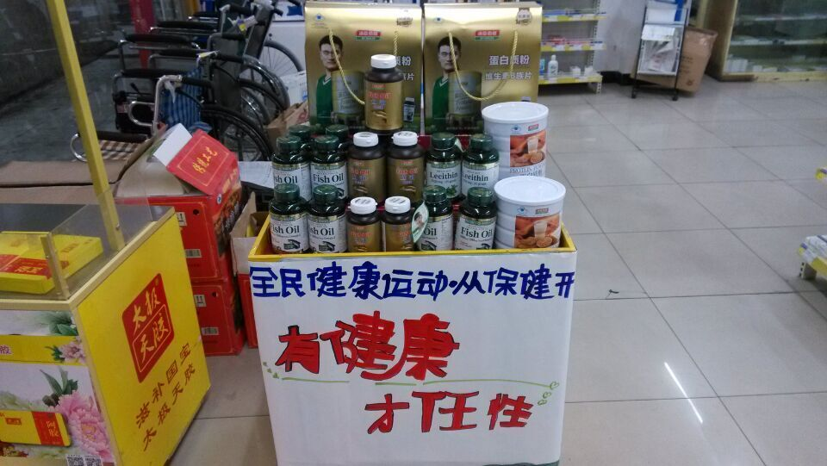
团队风彩：
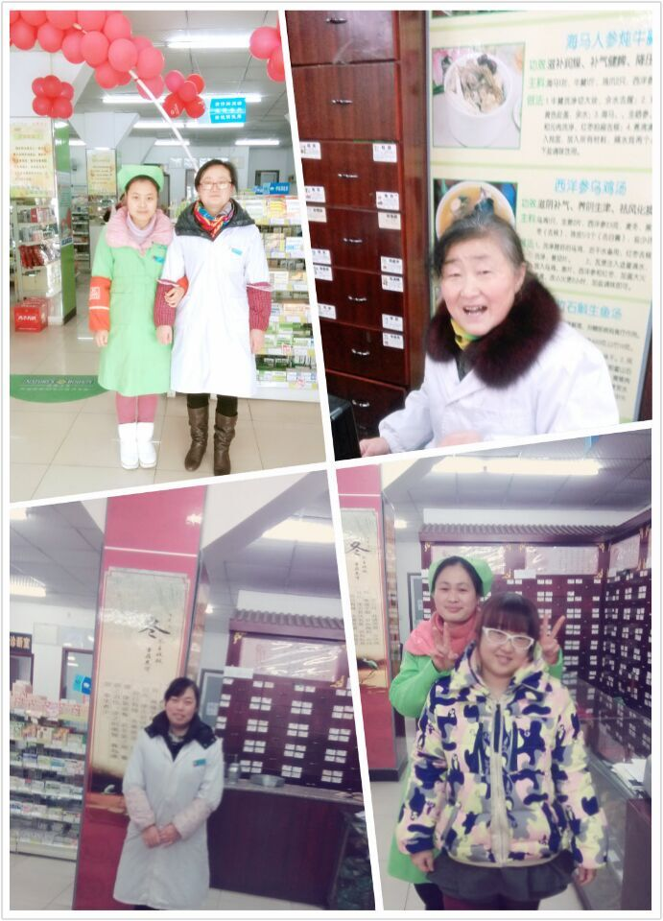

都江堰店优秀员工： 梁海燕

